Муниципальное БЮДЖЕТНОЕ общеобразовательное учреждение
Средняя общеобразовательная школа
п.Дружба Дятьковского района брянской области
242632, Россия, Брянская область, ОКПО 22339756
Дятьковский район, п. Дружба, ОГРН 1023200527338
ул. Октябрьская, д. 9 ИНН 3202007396
телефон 4-83-93, КПП 324501001
e-mail: mbousoshdr@mail.ru
_____________________________________________________________________________

исследовательский проект на тему:

«Исследование малых водных объектов Дятьковского района»

Номинация конкурса: мониторинг водных объектов
Автор работы: ученица 8 а класса
Бычкова Алина.

Руководитель: учитель химии
Леднева Дарья Николаевна

п. Дружба, 2014 год

Содержание
I Введение……………………………………………………………………………………3
II Методика исследований………………………………………………….....................8
III Результаты исследований и их анализ……………………………………………...10
IV Выводы…………………………………………………………………………………..12
V Заключение……………………………………………………………………………....13
VI Список использованной литературы………………………………………………..14
Приложения………………………………………………………………………………...15

I Введение.

«Вода стоит особняком в истории нашей планеты. Нет природного тела, которое могло бы с ней сравниться по влиянию на ход основных, самых грандиозных геологических процессов. Не только земная поверхность, но и глубокие — в масштабе биосферы — части планеты определяются, в самых существенных своих проявлениях, ее существованием и ее свойствами».
Академик В. И. Вернадский

Природа России одна из самых богатейших и красивейших в мире.Водный кодекс РФ гласит: «Воды являются важнейшим компонентом окружающей природной среды, возобновляемым, ограниченным и уязвимым природным ресурсом, используются и охраняются в Российской Федерации как основа жизни и деятельности народов, проживающих на ее территории.» Ежедневно, человек использует воду для достижения своих целей: начиная от физиологических потребностей, заканчивая промышленным использованием. Казалось бы, воды хватит на долгие годы. Однако, с каждым годом поверхностные водоемы все более загрязняются промышленными, бытовыми, сельскохозяйственными стоками, несанкционированными свалками бытовых и строительных отходов, что делает воды в реках непригодными для орошения и использования в технических целях.
Качество воды - один из важнейших показателей качества окружающей среды, влияющий на здоровье человека. С помощью физических, химических, биологических исследований можно оценить качество воды и обозначить тенденции в его изменении. Эти исследования дают понять, какие воздействия на водоемы являются неблагоприятными, и каким образом восстановить здоровье воды.
Малые водные объекты — речки, озера, пруды, родники — важная часть нашей малой Родины. Очевидно, в России нет ни одного города, поселка, деревни, где не было бы, по крайней мере, «малой воды». Это и понятно: с давних времен люди обязательно выбирали место для жилья вблизи воды — большой или малой. Вода была необходима человеку не только для питья, водопоя домашних животных, полива выращиваемых растений. Это и рыбалка — издавна российские реки и озера были богаты рыбой.
Актуальность:исследуются в комплексе малые водные объекты,находящиеся не только на территории п.ДружбаДятьковского района, а также и озеро Круглое – природный уникум Фокинского района, - мы выявляем характер их загрязнения и обозначаем пути решения данной проблемы.Эта гипотеза и легла в основу нашего научно-исследовательского проекта. На данный момент проблема являлась неизученной, поэтому учащаяся 8 а класса Бычкова Алина, решила взяться за нее для того, чтобы своим исследованием принести пользу всем жителям поселка Дружба.
Цель проекта – проанализировав состояние,выявить проблемумалых водных объектов, - расположенных на территории Дятьковского района.
Для достижения поставленной цели были выдвинуты следующие задачи.
Задачи проекта:
- Изучить литературу по данной проблематике: произвести сбор и анализ;
- Дать характеристику местоположения объекта исследования с целью определения вида загрязнения;
- Произвести отбор проб воды для сравнительного анализа;
- Физико-химический анализ проб воды,сравнить полученные показатели чистоты воды с озером Круглое Фокинского района.;
- Сделать вывод о состоянии малых водных объектов Дятьковского района.
Объект исследования:озеро Совхозское, родники п.ДружбаДятьковского района; озеро Круглое Фокинского района
Предмет исследования:степень загрязнения водных объектов
Теоретическая значимость работы: определяется тем, что в ней на основе физико-химического анализа воды обосновывается преимущество использования данного вещества в мониторинге загрязнения водной среды.
Практическая значимость работы:заключается в изучении загрязнения водных объектов
п. Дружба и влияние данного загрязнения не только на здоровье, но и на хозяйственную деятельность населения.
Часть материала по работе над проектом было собрано благодаря участию в экспедиции, организованном Брянским филиалом Русского географического общества под руководством Заварзина Олега Владимировича. А Прокофьев Игорь Леонидович, - доцент Брянского государственного университета им. И.Г. Петровского председатель представительства «Зеленый флаг» в Брянской области любезно предоставил нам набор для проведения физико-химического анализа водных объектов.
Объект изучения доступен, потому, что реки, озера, ручьи и родники сосредоточены на довольно небольшой по площади территории округа и многие легко доступны. Исследование доступно также, потому что существуют достаточно простые методы изучения экологии рек, озер, родников и прудов. И все же главное — это желание помочь речке или роднику, вылечить их. Но сначала нужно понять, чем они больны и в чем причина болезни. Природа болеет в основном по вине людей и следы этой неразумной деятельности человека обычно нетрудно заметить.
Важной особенностью претворения в жизнь основных задач проекта является составление плана работы над ним. Работа над проектом проводилась на базе МБОУ СОШ п. Дружба учащейся
8а класса Бычковой Алины под руководством учителя химии Ледневой Д.Н.
Сроки реализации проекта: сентябрь – октябрь, 2014 г.

План работы над проектом

Название этапа | Форма проведения | Продолжительность | Основная задача | Содержание работы | Предполагаемый результат
Подготовительный | Собеседование | 30 минут | Познакомить учащегося с предстоящим проектом | Определить цели и задачи проекта, распределение работы | Сформировать цели и задачи проекта, продумать актуальность исследуемой проблемы
Планирование | Собеседование | 30 мин | Определение хода выполнения проекта | Выработка плана действий | Разработать план выполнения проекта
Поиск информации | Сбор информации о местоположении объекта исследования | 1 неделя | Изучить особенности характера загрязнения водных объектов для данного поселка | 1.Изучение местоположения п. Дружба относительно предприятий Дятьковскогои Фокинского районов  2.Проанализировать информацию о видах и структуре загрязнения водных объектов | Сформулировать план практической работы по анализу малых водных объектовв  п. Дружба и на озере Круглое
Отбор проб воды | Отбор проб воды на определенных участках | 1 неделя | Взять образцы воды для анализа | 1.Выбрать место взятия образцов.  2. Используя методики, произвести отбор проб воды с определенных участков, обозначенных на карте | Взятие пробы для дальнейшего анализа
Анализ воды | Проведение физико-химического анализа воды | 1 неделя | Провести физико-химический анализ проб воды | 1.Определение температуры воды.  2.Определение мутности.  3. Определение цветности.  4. Определение кислотности.  5. Определение запаха.  5. Определение содержание растворенного кислорода.  6.Определение хлорид-ионов, сульфат-ионов, катионов тяжелых металлов. | Получить данные о составе воды, взятой в исследуемых участках.
Обработка результатов | Собеседование | 1неделя | Оформить результаты исследования и сделать выводы | 1. Построение таблиц, диаграмм с данными, полученными в результате физико-химического анализа школьной лаборатории.  2. Сопоставить полученные данные с участками, на которых производился отбор проб воды.  3. Сделать выводы и рекомендации о проделанной работе. | 1. Оформление статистических данных, полученных из физико-химического анализа воды.  2. Формирование выводов о проделанном исследовании.
Представление и защита проекта | Презентация проекта на неделе науки | 1 день | Представить проект | Представление проекта | Ознакомить аудиторию с проблемой экологического состояния малых водных объектов  п. Дружба и сравнения их с озером Круглое Фокинского района.

Характеристика малых водных объектов поселка Дружба с экологической точки зрения
Поселок Дружба является административным центром Большежуковского сельского поселения. Он расположен у юго-восточной окраины Дятьковского района Брянской области[4]. На территории поселка расположена ферма по разведению КРС.
Водные объекты, сосредоточеные в поселке Дружба:
1. озеро Совхозское–искусственно созданный объект, находится вблизи от п.Дружба. Расположено в низменности, берега отлогие, местами заболоченные. Восточный берег озера представлен хвойно-лиственным лесом, а прибрежная растительность - камышом, осокой. Название носит от находящегося при поселке совхоза "Дятьково”. Образовано в 20 веке.
2. Родник № 1 – находится на окраине поселка Дружба
3. Родник № 2 – находится позади «Элитно-племеноводческого комплекса по разведению КРС»
4. озеро Круглое - оз. Круглое (Гнилое, Поганое) - находится в лесном массиве западнее г. Фокино. Имееткарстовое происхождения. Площадь - 5,3 га. Диаметр водного зеркала около 300 м. По всему периметру озера довольно равномерно расположена мелководная зона шириной 10 - 15 м и глубиной до 1 м. Сразу за мелководной зоной следует резкий перепад глубин до 3 - 4 м и более (7 - 9 м на расстоянии 20 м от берега). Далее на протяжении около 50 м следуют глубины 9 - 10 м с дальнейшим постепенным увеличением к центру озера до 15 - 16 м. Вода очень прозрачная, дно песчаное, слабо илистое. Берега по всему периметру озера низкие, заболоченные. Близ озера памятник ВОВ - стоянка партизанского отряда им. Виноградова. Территория Брянского района.[8], [9]
Поскольку водные объекты поселкаДружба находится в 5 км от районного центра, то можно судить об относительно благополучном экологическом состоянии. Относительно – так как сам объект далеко удален от промышленных предприятий города Дятьково, но ввиду такого близкого «соседства» с районным центром, возникает проблема загрязнения канализационными стоками города.
Географическое расположение озера Совхозскоетаково, что оно находитсяв низменности на северо-востоке поселка, между бывшей городской свалкой, канализационными трубами Дятьково и фермой. С наступлением весны вместе с талыми водами в озеро стекается не только навоз, канализационные стоки, но и продукты разложения свалки.
Поскольку озера – излюбленные места ловли рыбы и отдыха местных жителей, а родники – источники питьевой воды для жителей поселка Дружба, то встает вопрос: «Можно ли, изучив физико-химический анализ вод данных объектов, спрогнозировать характер воздействия качества вод на здоровье человека?»
Сделав анализ можно точно определить загрязнение, какими веществами наиболее опасно для здоровья человека и природы.
Проанализировав водные объекты на определённой территории можно сделать вывод о чистоте и экологическом состоянииводоёмови почвы, так как это компоненты природных экосистем. Они тесно взаимосвязаны между собой и нарушение в одном из них ведёт к нарушению деятельности всего биогеоценоза. Что в свою очередь приводит к негативным последствиям, влияющим на здоровье самого человека.
А, кроме того наблюдения за природной средой в течение всего года являются частью экологического мониторинга, который проводят учащиеся нашей школы на близлежащей территориип.Дружба и озера Круглое в рамках экспедиции Русского географического общества, организованной по программе «WorldWaterMonitoringDay».
II. Методика исследования
Взятие проб воды для сравнительного анализа.
Для проведения физико-химического анализа воды необходимо правильно провести отбор проб[7], [2].
При отборе проб воды:
1. Использовала посуду из бесцветного стекла или полиэтилена марок, разрешенных для контакта с питьевой водой.
2. Посуда должна быть тщательно вымыта моющими средствами, многократно ополоснута водопроводной и дистиллированной водой, а непосредственно перед забором воды посуду несколько раз ополаскивала исследуемой водой.
3. Пробки желательно использовать стеклянные или полиэтиленовые.
4. На небольших водоемах допускается отбор проб в 1 – 2 точках (в местах наибольшего течения)
5. Если на водоеме имеется сброс сточных вод от промышленных предприятий, стоки животноводческих ферм и т.д., то отбор проб воды проводила ниже сброса на 500 м. Это позволяет контролировать степень загрязнения воды в реке сточными водами (для сравнения следует взять пробу на 500 м выше сброса сточных вод).
6. Сразу же после взятия пробы, делается запись: об условиях сбора,о направлении ветра и о дате, а так же часе отбора воды.
Для отбора проб воды мной были выбраны несколько участков на территории поселка Дружба (см. приложение 1).
1 участок – район озера п. Дружба;
2 участок – район родника №1 п. Дружба;
3 участок – район родника №2 п. Дружба;
4 участок – район озера Круглое, Фокинского района.

Методики проведения физико-химического анализа малых водных объектов.

1. Для исследования физических свойствводы существуют методики ГОСТа, которые позволяют оценить качество воды по следующим параметрам: физико-химические (рН, запах, цветность, прозрачность), химические (традиционный анализ шестикомпонентного ионного состава воды, твердые частицы, растворенный кислород). По каждой пробе проводились анализы экспресс-методом в полевых условиях при отборе проб Химический анализ проводился в школьной лаборатории не дольше, чем через 12 часов после отбора проб. Методики проведения анализа талой воды в адаптированном для школы виде изложены в сборнике Алексеева С.В. и Беккера А.М. “Изучаем экологию – экспериментально”.[1]

1.1 Мутность.
Мутность – это показатель относительной прозрачности воды. Причиной мутности воды бывают взвешенные и коллоидные вещества, такие как глина, ил,органические и неорганические вещества, а также микроорганизмы.Мутная вода может быть результатом эрозии почвы городских стоков, цветения воды, а также возмущения донных осадков, вызванногодвижением судов и обилием рыб, питающихся на дне.

1.2. Цветность.
Диагностика цвета – один из показателей состояния воды. Для определения цветности воды берем стеклянный стакан и лист белой бумаги. В стакан наливаем воду и на белом фоне определяем цвет воды, который буде являться показателем определенного вида загрязнения.

1.3. Температура.
Температура влияет на количество растворенного кислорода, которое может содержать вода. Холоднаявода может содержать больше кислорода, чем теплая, а всем водным организмамнеобходим кислород для выживания. Кроме того, температура влияет на уровеньфотосинтеза водных растений, а также на чувствительность водных животных ктоксичным отходам, паразитам и болезням. Теплая вода, сбрасываемая с заводови фабрик, вырубка деревьев, обеспечивающих тень над водным объектом, а такжеводы, стекающие с улиц городов, могут вызвать изменения температуры, что грозитнарушением баланса водных систем.

1.4. Запах.
Для определения запаха талую воду наливают в коническую колбу (250 мл), закрывают колбу пробкой, встряхивают, затем открывают её и быстро определяют характер запаха. Запахи могут
быть естественными и искусственными. Интенсивность запаха оценивается по 5-бальной системе:
0 – никакой, 1 – очень слабый, 2 – слабый, 3 – заметный, 4 – отчётливый, 5 – очень сильный.

1.5. Определение рН воды.
Используя индикаторную бумагу, можно определить наличие кислот в талой воде. Кислотность определяется показателем рН. Если в пробе рН меньше 5,6, то это говорит о кислотных выпадениях в изучаемом районе. Норма рН для талой воды – 6,5-8,5.

1.6. Растворенный кислород.
Растворенный Кислород (РК) очень важен для здоровья водных экосистем. Всем водным животным для выживания необходим кислород. Природные водныеобъекты с высоким уровнем содержания растворенного кислорода являютсянаиболее благоприятной и устойчивой средой, способной поддерживатьразнообразие водных организмов. Изменения водной среды, вызванные какприродными явлениями, так и деятельностью человека, могут отрицательносказываться на наличии растворенного кислорода.Процент насыщенности воды Растворенным Кислородомявляется важным показателем качества воды.

2. Для проведения химического анализа талых вод используют качественные реакции на определяемые ионы.

2.1. Обнаружение хлорид-ионов (Cl⁻).
К 10 мл.пробы прибавить 2-3 капли азотной кислоты(1:4) и прилить 0,5 мл нитрата серебра (AgNO₃). Белый осадок выпадает при концентрации хлорид-ионов более 100 мг/л:
Cl⁻ + Ag⁺ = AgCl↓
Помутнение раствора наблюдается, если концентрация хлорид-ионов более 10 мг/л.

2.2. Обнаружение сульфат-ионов(SO₄²⁻).
В пробирку внести 10 мл пробы 0,5 мл соляной кислоты(1:5) и 2 мл 5% раствора хлорида бария. По характеру выпавшего осадка определяем ориентировочное содержание сульфат – ионов:
1) при отсутствии мути концентрация сульфат-ионов менее 5 мг/л;
2) при слабой мути, появляющейся не сразу, а через несколько минут – 5-10 мг/л;
3) при концентрации сульфат-ионов более 10мг/л выпадает белый осадок:
Ba²⁺+ SO₄²⁻ = BaSO₄↓

2.3. Обнаружение катионов тяжелых металлов – Fe³⁺
Для этого используется раствор роданида калия KSCN. При его добавлении в стандартный раствор, содержащий ионы Fe³⁺,меняется цвет в тёмно-красный.

Подробно изучив методику исследования и проведя физико-химический анализ проб воды, мной были получены следующие результаты.

IV. Результаты исследования и их анализ.
Результаты исследований показали, что органолептические показатели воды и содержание химических элементов в нем значительно зависит от места отбора проб.

Анализ физических свойств воды.
При анализе малых водных объектов были использованы пробы воды с 3-х участков поселка Дружба и с 1 участка озера Круглое (см. приложение 1)
Проанализировав данные, полученных органолептических показателей исследованной воды, представленные в таблице 1(приложения 10), можно сделать следующие выводы:
1. Самыми прозрачными оказались пробы № 2 и № 4, самыми мутными – проба № 1. Проба № 3 имела незначительную муть(см. приложение 3)
2. Оценка интенсивности запаха показала, что самый интенсивный запах(гнилостный) имела проба № 1(оценка интенсивности - 5), менее ощутимым(плесневым) он был в пробе № 3. В пробах № 2 и № 4 запах отсутствовал (см. приложение 6).
3. Измерения температуры воздуха дали следующие результаты: проба № 1 – 11.6 ⁰С, проба № 2 – 10.2 ⁰ С, проба № 3 – 8.2 ⁰С и проба № 4 – 14.8 ⁰С. Таким образом можно сказать, что самой теплой была вода в озере Круглое (см. приложение 4).
4. С помощью таблетки-тестера было изучено содержание растворенного кислорода в водных пробах. Наибольшее содержание растворенного кислорода оказалось в пробе № 4: составило 39. в остальных пробах содержание растворенного кислорода незначительно.(см. фото в приложении 7).
Таким образом, изучив физический состав вод с исследуемых участков и обобщив показатели, можно сделать следующие выводы: наиболее чистым является пробы воды, взятые с участков № 2 и № 4. Это говорит об отсутствии загрязнителей водных объектов, которым в нашем поселке выступает главным образом канализационные стоки. По-видимому, это связано с удаленностью расположения исследуемых участков(№ 2 и № 4) вдали от источников загрязнения

Анализ химических свойств талой воды.
Проанализировав данные, полученных химических показателей исследованной проб воды, представленные в таблице 2 (приложения 11), можно сделать следующие выводы:
1. Определение реакции водной среды с помощью таблетки-индикатора экспресс-методом дало следующие результаты: в пробах № 1присутствовала щелочная среда, а в пробе № 2 – слабощелочная реакция среды (рН = 10 и 8 соответственно). Проба № 4 имела нейтральную среду (рН = 7), а проба № 2 – слабокислую (рН = 6) (см. приложение 5).
2. Анализ на ионы Cl⁻ при проведённых исследованиях были обнаружены в малой концентрации в пробах №2, №3, № 4(менее 10 мг/л) и в довольно большой концентрации в пробе № 1(более 10 мг/л) (см. приложение 8)
3. Ионы SO₄²⁻ обнаружены в очень малой концентрации в пробах № 2 и № 4 (менее 5 мг/л), в пробе №1 и № 3 их концентрация довольно велика - 5-10 мг/л(см. приложение 8)
4. Ионы Fe³⁺ были обнаружены только в пробе №1, где они присутствуют в довольно большой концентрации (более 0.1 мг/л). В пробах № 3, концентрация ионов Fe³⁺ равна 0.1 мг/л. А в пробах № 2, № 4 концентрация ионов Fe³⁺ небольшая (менее 0.1 мг/л) ( см приложение 9).
Таким образом, изучив состав проб воды с исследуемых участков на наличие химических показателей и обобщив полученные данные, можно сделать следующие выводы: наиболее чистым, не содержащим химические примеси, является пробы воды, взятой с участков № 4 и № 2. Это говорит об отсутствии химическихсоединений, выбрасываемых канализационными стоками.

IV Выводы.

После проведения всех работ и обсуждения полученных результатов я пришла к следующим выводам:
1. В ходе работы над проектом были воплощены основные задачи, которые ставились вначале исследования и достигнута главная цель проекта.
2. Изучив литературу и исследуя экологическое качество воды, мы определяли содержание растворенного кислорода в воде, определяли рН-фактор воды, выяснили, как влияет температура воды на ее качество, определяли прозрачность питьевой воды, исследовали цвет воды, в исследуемых районах, определяли запах воды, ее мутность. С помощью физических, химических, биологических исследований можно оценить качество воды и обозначить тенденции в его изменении. Эти исследования дают понять, какие воздействия на водоемы являются неблагоприятными и каким образом можно восстановить здоровье воды
3. Поскольку озеро поселка Дружба действительно находится в районе стока канализационных вод и отходов бывшей городской свалки г. Дятьково, то основная масса загрязнений в воду поступает именно сотсюда. Данные анализа показали, что пробы воды, взятые именно в непосредственной близости от прямых источников загрязнения, впитывают такие вредные вещества, как хлориды, сульфаты, соли тяжелых металлов. Подумайте только, что в данном водоеме водится рыба, и – это излюбленное место ее лова жителей поселка! Здесь содержание фторидов, хлорид-ионов, сульфат – ионов очень велико.
4. А вот самым чистым водным объектом - является озеро Круглое, расположенное в лесном массиве вдали от загрязнителей.Во время экспедиции для отбора проб воды, учащимися нашей школы была обнаружена болотная черепаха, являющаяся не только индикатором чистоты водоема, но и видом, занесенным в Красную книгу.

Уверена, что полноценное экологическое воспитание невозможно без реальных экологических действий. Наиболее доступной и благодарной формой таких действий является изучение и охрана малых водных объектов, в сочетании с акциями по уборке и благоустройству территории, планированию и реализации программ и простых мероприятий по восстановлению и поддержанию малых водных объектов. Объект изучения доступен, потому, что реки, озера, ручьи и родники сосредоточены на довольно небольшой по площади территории округа. Исследование доступно также, потому что существуют достаточно простые методы изучения экологии рек, озер, родников и прудов. И все же главное — это желание помочь речке или роднику, вылечить их. Но сначала нужно понять, чем они больны и в чем причина болезни. Природа болеет в основном по вине людей и следы этой неразумной деятельности человека обычно нетрудно заметить.
Защита водных источников от загрязнения, их охрана и рациональное использование сегодня во многом определяет те условия, в которых мы будет существовать завтра.

V Заключение

В ходе работы над проектом, я в первую очередь, задумалась, принесет ли она пользу для общества и, в частности жителям населенного пункта. А сейчас, проделав такую работу, я с уверенностью могу сказать, что цель и задачи достигнуты, гипотеза доказана, а польза от проделанной мною работы есть.
Хочется сказать большое спасибо председателю Русского географического общества - Заварзину Олегу Владимировичу, предоставившего нам возможность, побывав в экспедиции, сделать старт исследования в родном поселке. Также председателю Брянского филиала эко-школы «Зеленый флаг» за предоставленное оборудование для экспресс-анализа воды. Спасибо Барабановой Е., Сафронову И., Поздняковой В. за то, что помогали при отборе и анализе проб воды; руководителю проекта – учителю химии Ледневой Д.Н. за консультации и поддержку при реализации проекта; директору МБОУ СОШ п.Дружба – Самуйленко А.М. за помощь, оказанную при проведении исследования.

VI Список использованной литературы
1.Алексеев С. В. , Беккер А. М. Изучаем экологию – экспериментально. - СПб. , 1993.
2. БельдееваЛ.Н. Экологический мониторинг: Учебное пособие./АлтГТУ им. И.И.Ползунова.- Барнаул: Изд-во АлтГТУ.122 с., 1999.
3. Вернадский В. И. Философские мысли натуралиста / АН СССР; Ред. колл. А. Л. Яншин, С. Р. Микулинский, И. И. Мочалов; сост. М. С. Бастракова и др. — М.: Наука, 1988. — 520 с.
4. Википедия
5. Сонин Г.В. Кондуктометрический метод анализа атмосферных осадков и природных вод. - Казань, 1997
6. Экологическое состояние территории России: Учеб. Пособие для студ. высш. пед. учеб. заведений / Под ред. С.А. Ушакова, Я.Г. Каца. - М.: Издательский центр «Академия», 2001
7. Якунина, И.В. Я496 Методы и приборы контроля окружающей среды. Экологиче-ский мониторинг : учебное пособие / И.В. Якунина, Н.С. Попов. – Тамбов : Изд-во Тамб. гос. техн. ун-та, 2009. – 188 с. – 100 экз.
8. http://historydjatkovo.ucoz.ru/publ/toponimika/chto_v_imeni_tvoem_rechenka/8-1-0-55
9. http://svyato.info/brjanskaja-oblast/brjanskijj-rajjon-brjanskaja-oblast/8123-ozero-krugloe.html

Приложение 1
Спутниковое изображение п. Дружба

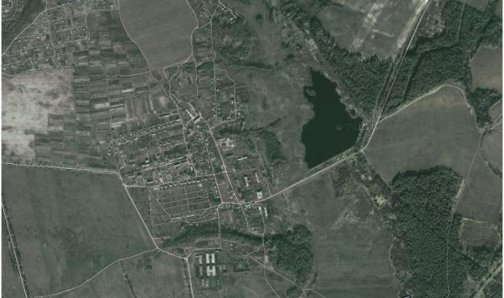
2
3
1

Участки отбора проб воды:

1–район озера Совхозское
2- район родника №1
3- район родника №2

Спутниковое изображение озера Круглое
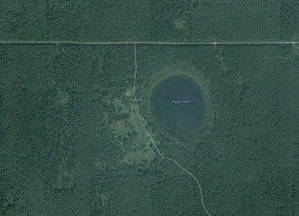

4

4- район отбора проб воды

Приложение 2

Отбор проб воды на четырех участках

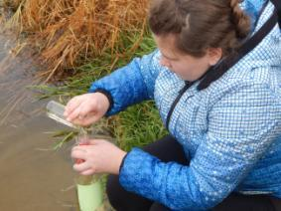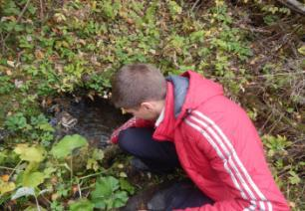

Участок №1 Участок №2

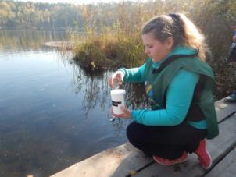
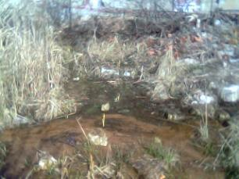

Участок № 3 Участок № 4

Приложение 3

Определение мутности проб воды

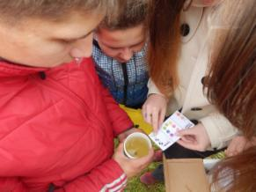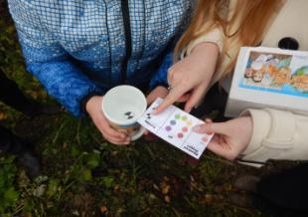

Участок №1 Участок № 2

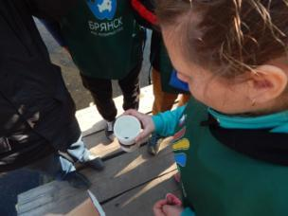

Участок № 4

Приложение 4
Определение температуры воды

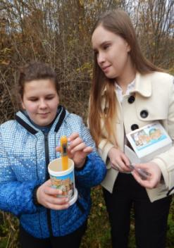

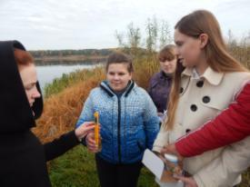

Участок №1

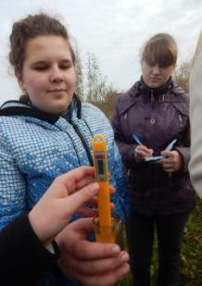
Участок №2

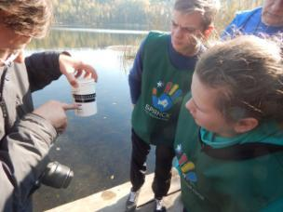

Участок № 3 Участок № 4

Приложение 5
Определение рH

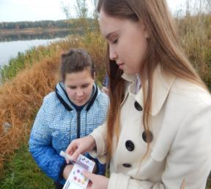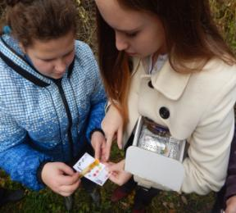

Участок №1 Участок №2

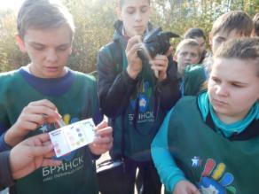

Участок №4

Приложение №6

Определение запаха воды

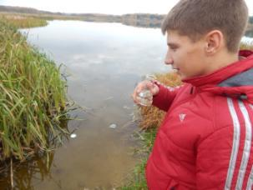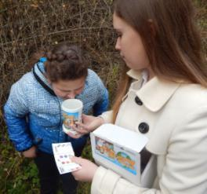

Участок №1 Участок №2

Приложение № 7
Определение растворенного кислорода в пробах воды
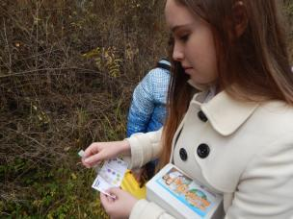
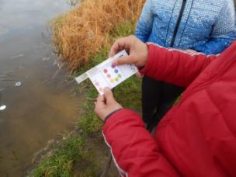

Участок №1 Участок №2
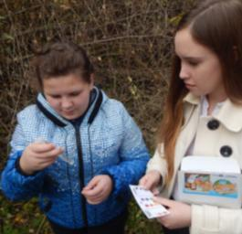
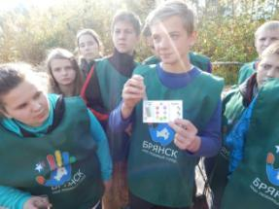

Участок № 3 Участок № 4

Приложение 8
Обнаружение хлорид - ионов

Обнаружение сульфат – ионов
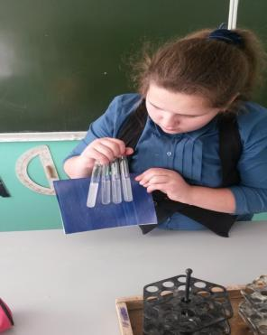

Приложение 9

Обнаружение катионов железа
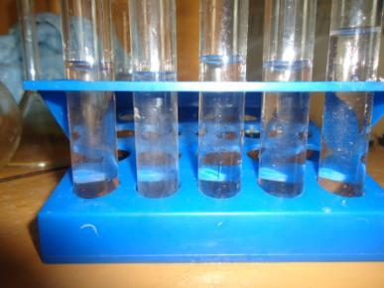

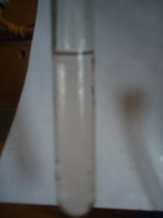
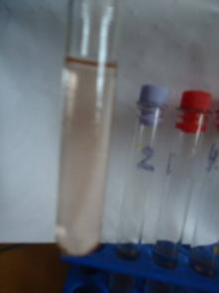
Проба № 1Проба № 2

Проба № 3 Проба № 4
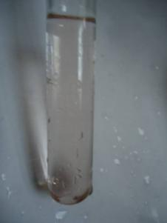

Приложение 11
Таблица 2
Химические показатели проб воды
№ пробы | Дата взятия пробы | Место взятия пробы | рН | среда | хлорид ионы  Cl⁻ | сульфат ионы  SO₄²⁻ | катионы железа Fe³⁺
1 | 15.10.2014 | Озеро п. Дружба | 10 | щелочная | более 10 мг/л | 5-10 мг/л | более 0.1 мг/л
2 | 15.10.2014 | Родник №1 | 6 | слабокислая | менее 10 мг/л | менее 5 мг/л | менее 0.1 мг/л
3 | 15.10.2014 | Родник №2 | 8 | слабощелочная | менее 10 мг/л | 5-10 мг/л | 0.1 мг/л
4 | 11.10.2014 | Озеро Круглое | 7 | нейтральная | менее 10 мг/л | менее 5 мг/л | менее 0.1 мг/л

Приложение 12

Диаграмма 1

Показатели температуры проб воды, взятых на исследуемых участках

Диаграмма 2

Содержание кислорода, РК впробах воды, взятых на исследуемых участках

Приложение 13

Диаграмма 3

Показатели рН проб воды, взятых на исследуемых участках

Диаграмма 4

Показатели мутности проб талой воды, взятых на исследуемых участках

Приложение 14

Диаграмма 5

Показатели оценки интенсивности запаха проб воды, взятых на исследуемых участках

